GE GIS Set Geberit ONE Waschtisch für ONE Wandarmatur, mit UP-Drehsiphon B120

Geberit

Eigenschaften

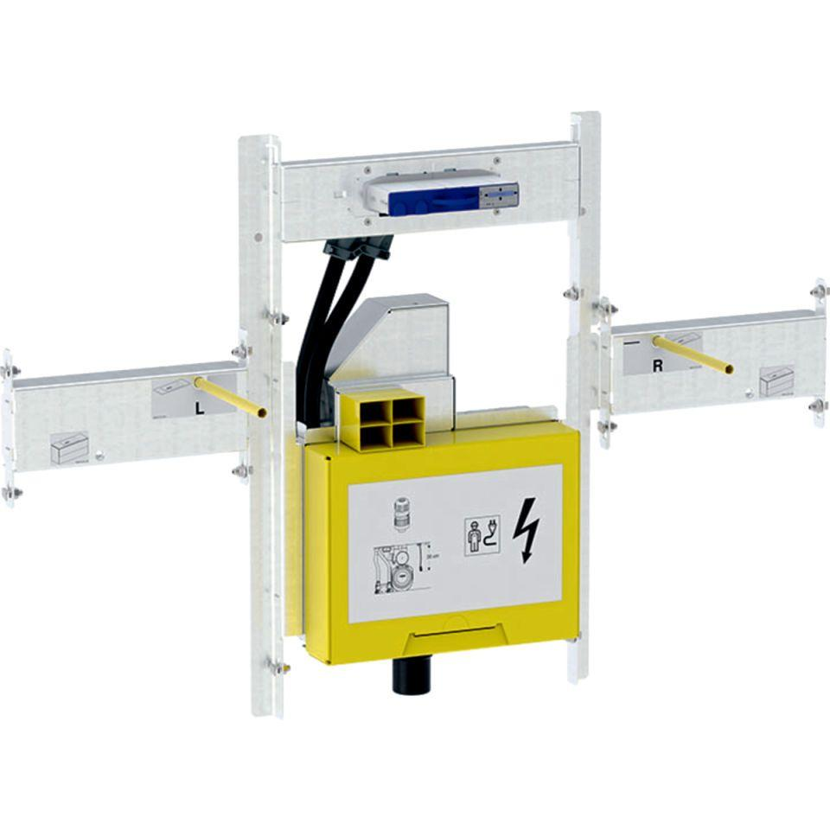

GTIN:

4025416781004

HAN:

461474001